2^ Edizione della
Settimana Della Cultura Scientifica e Tecnologica
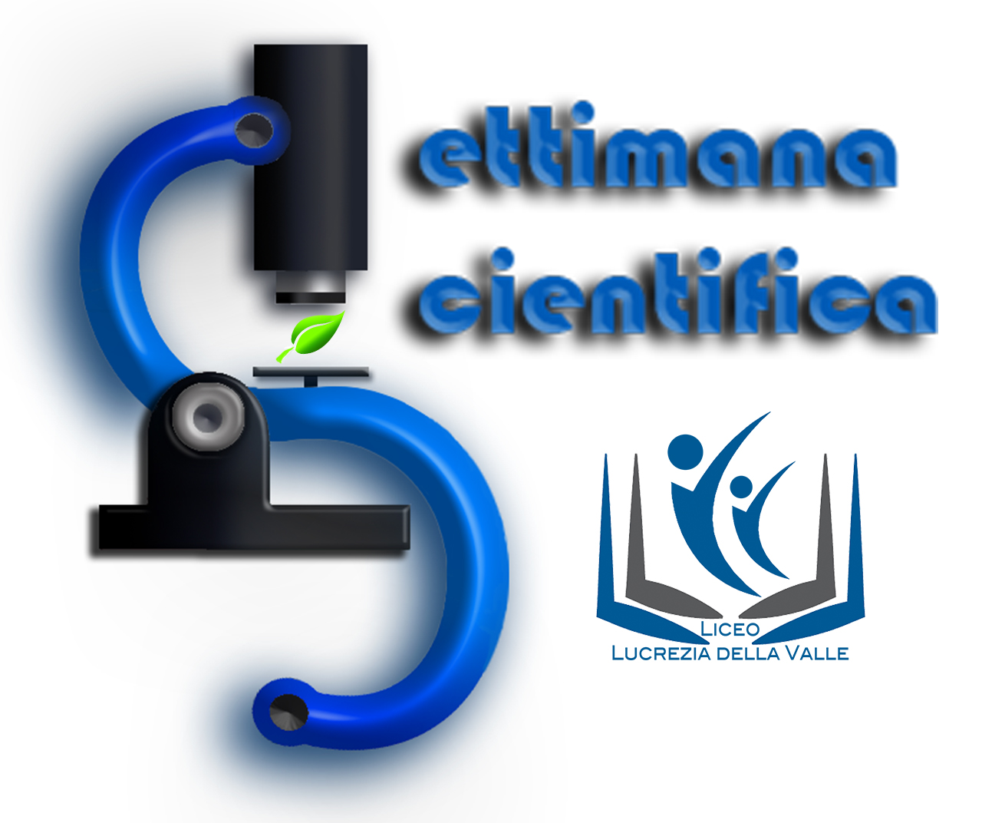
IIS ITI IPA ITA “E. MAJORANA” ROSSANO
a.s. 2017/2018
Fighting for our Natural Environment
10 Aprile 2018
MODULO DI ADESIONE
ISTITUTO
INDIRIZZO
EMAIL
TELEFONO
DOCENTE REFERENTE
EMAIL E CELL DEL DOCENTE REFERENTE
CLASSI COINVOLTE e/o NUMERO ALUNNI COINVOLTI
PARTECIPANTI ALL’EVENTO CON ALLESTIMENTO WORKSHOP

NR ALUNNI PARTECIPANTI ALL'EVENTO COME VISITATORI

TIPOLOGIA DI LAVORI PRESENTATI E TEMPI DI REALIZZAZIONE DEL WORKSHOP

ATTIVITA’ SEMINARIALE PROPOSTA A SEGUITO DEL WORKSHOP E TEMPI DI REALIZZAZIONE DEL SEMINARIO

